

Escola do Mar, Ciências e Tecnologias

Curso de Ciência da Computação

Disciplina Engenharia de Software

Profa. Adriana Gomes Alves, Dra

**Animap**

Documento de Especificação de Requisitos de Software

Acadêmicos:

Gabriel Vieira Bernardes - gab.bernardes@hotmail.com

Guilherme Alexandre P. Frankenberger- nemseiderfel@gmail.com

Gustavo de Andrade Fagundes – gustavofagundes1998@hotmail.com

Itajaí, maio, 2020

Histórico de revisões

|  |  |  |
| --- | --- | --- |
| Data | Histórico | Responsável |
|  |  |  |
| 20/maio/2010 | Criação do template para | Gustavo Andrade Fagundes, Gabriel |
|  | documento do projeto. | Vieira Bernardes e Guilherme |
|  |  |  |
| 21/maio/2020 | Implementações das | Gustavo de Andrade Fagundes |
|  | descrições do aplicativo. |  |
|  |  |  |
| 22/maio/2020 | Especificações dos requisitos | Gabriel Vieira Bernardes |
|  |  |  |
| 23/maio/2020 | Implementação das Regras de | Gabriel Vieira Bernardes |
|  | Negócios |  |
|  |  |  |
| 23/maio/2020 | Definição dos Casos de Usos | Gabriel Vieira Bernardes, Gustavo de |
|  |  | Andrade Fagundes e Guilherme |
|  |  | Alexandre P. Frankenberger |
|  |  |  |
| 24/maio/2020 | Implementação da expansão | Gabriel Vieira Bernardes, Gustavo de |
|  | dos casos de Usos | Andrade Fagundes e Guilherme |
|  |  | Alexandre P. Frankenberger |
|  |  |  |
| 25/maio/2020 | Finalização do documento de | Gabriel Vieira Bernardes, Gustavo de |
|  | especificação de Requisitos de | Andrade Fagundes |
|  | Software |  |
|  |  |  |

**Sumário**

1 Definição inicial 4

1.1 Objetivo 4

2 Descrição geral do produto 4

2.1 Visão geral 4

2.2 Descrição dos usuários. 4

2.3 Benefícios do produto 4

2.4 Escopo do produto 5

2.5 Limitações. 5

3. Especificação dos requisitos 5

3.1 Requisitos Funcionais 5

3.2 Requisitos Não Funcionais 5

3.3 Regras de Negócio 6

3.4 Matriz de rastreabilidade 6

3.4.1 Requisitos funcionais X Regras de negócio 6

3.4.2 Requisitos funcionais X Casos de uso 6

3.5 Casos de uso 7

3.6 Expansão de casos de usos 8

4 Diagrama de Classes 11

5 Protótipo 12

1 Definição inicial

1.1 Este documento tem por objetivo auxiliar a definir as especificações técnicas para o desenvolvimento do ANIMAP ,um aplicativo que aproxima o dono do animal de estimação até o cooperado para passear, o funcionário terá um aplicativo que mostrará aonde ele está o tempo todo para o cliente (como no Uber) em tempo real, o funcionário terá um status e acordo com os outros clientes, será feita normas para proteção tanto do animal, cliente e do funcionário.

O público alvo deste aplicativo é destinado para qualquer usuário que tenha um animal de estimação em casa que, porventura, não tem como passear com ele, então o aplicativo pode ser acessível para qualquer um, sendo esta criança, adulto, idoso etc.

1.2 Materiais de referências.

Tecnologias usadas no Uber, tanto como o sistema de mapa do Google, será usado o sistema de bando de dados MySql.

2 Descrição geral do produto

2.1 Visão geral

O aplicativo conta com funcionalidade um agendamento de passeio com um funcionário, que em tempos de pandemia deverá utilizar os EPIs recomendados pela OMS, o funcionário poderá registrar rotas para trabalho, geralmente perto de casa, o aplicativo terá sistema de mensagens para ambos se manterem atentos sobre os cuidados com o animal.

2.2 Descrição dos usuários.

Cliente – Quaisquer pessoas com um animal de estimação com dificuldades de passear com ele, tanto por motivos de trabalhos como motivos especiais, que será chamado como (pamina) para melhor entendimento.

Funcionário – um usuário que terá todos os seus dados registrados no aplicativo desde aonde mora até o banco para o pagamento, será o responsável pelo passeio com o animal.

2.3 Benefícios do produto

Este aplicativo oferece benefícios para todos os participantes da interação, o dono do animal, o cooperado e até mesmo o animal pois, o dono do animal não terá a rotina dele prejudicada para passear com o animal de estimação em um dia super corrido, o cooperado poderá aproveitar o seu amor e seu tempo livre para arrecadar uma verba, e o animal de estimação fará passeios ao invés de ficar trancado o dia todo no quintal do dono.

2.4 Escopo do produto

O Sistema para passeio com animais tem por escopo permitir ao Usuário agendar um passeio com um funcionário, por meio de um sistema de agendamentos do aplicativo que pega a rota do funcionário e a localização do cliente.

2.5 Limitações.

Os requisitos a seguir são considerados requisitos gerenciais do projeto, e não devem ser incluídos na Especificação dos Requisitos do Software:

· custo;

· cronograma de entregas;

· relatórios requeridos;

1. Especificação dos requisitos

3.1Requisitos Funcionais

|  |  |
| --- | --- |
| Requisito Funcional | Descrição |
| 01 | Permitir ao Pamina criar uma conta. |
| 02 | Permitir ao Pamina cadastrar seus animais. |
| 03 | Permitir o Pamina localizar seu animal. |
| 04 | Permitir o Pamina avaliar o Funcionário. |
| 05 | Permitir o Funcionário definir um percurso para passeio. |
| 06 | Permitir o Pamina cadastrar a carteira de vacinação do animal. |
| 07 | Permitir o Funcionário e o Pamina agendar um passeio. |
| 08 | Permitir enviar mensagens. |
| 09 | Efetuar pagamentos de serviço através de crédito ou débito |

|  |  |
| --- | --- |
| 3.2 | Requisitos Não Funcionais |

|  |  |
| --- | --- |
| Requisitos não funcionais |  |
| 01 | O sistema deve rodar em Web. |
| 02 | O sistema deve rodar em vários navegadores. |
| 03 | O aplicativo será feito para IOS e Android. |
| 04 | O sistema utilizara o Maps do Google |
| 05 | O sistema deve criptografar os dados do Pamina e do Funcionário. |
| 06 | O sistema deverá ter a capacidade de carregamento de até 2 segundos. |
| 07 | O sistema deverá ter máscara nos campos com ‘Data’, ‘CPF’ e ‘RG’. |

3.3Regras de Negócio.

|  |  |
| --- | --- |
| Regras de Negócio | Descrição |
| 01 | O Funcionário deverá ficar com o celular ligado sempre para rastreio. |
| 02 | Para cadastro do Funcionário e Pamina precisa de dados de ‘CPF’ e ‘RG’. |
| 03 | Será feita uma lista de requisitos que o cliente pode cobrar do Funcionário para cuidado do animal. |
| 04 | Permitir ao Pamina saber as informações do funcionário (notas e review) |
| 05 | Ter meio de pagamento via internet e físico. |
| 06 | Os dados do passeio devem contemplar: o animal, data, hora, local para passeio |

3.4Matriz de rastreabilidade

3.4.1 Requisitos funcionais X Regras de negócio

|  |  |  |  |  |  |  |  |  |  |  |  |  |  |  |  |  |  |
| --- | --- | --- | --- | --- | --- | --- | --- | --- | --- | --- | --- | --- | --- | --- | --- | --- | --- |
|  | |  |  |  |  |  |  |  |  |  |  |  |  |  |  |  |  |
| Requisito | | |  |  |  |  |  |  | Regras de negócio | | | |  |  |  |  |  |
| Funcional | | | 01 |  |  | 02 |  |  | 03 |  | 04 |  | 05 | |  | 06 | |
| 01 |  | |  |  |  | X |  |  |  |  |  |  |  | |  |  |  |
| 02 | |  |  |  |  |  |  |  |  |  |  |  |  |  |  |  | X |
| 03 | |  | X |  |  |  |  |  |  |  |  | |  |  |  |  |  |
| 04 | |  |  |  |  |  |  |  |  |  | X |  |  |  |  |  |  |
| 05 | |  |  |  |  |  |  |  |  | |  | |  |  |  |  | X |
| 06 | |  |  |  |  |  |  |  |  |  |  | |  |  |  |  | X |
| 07 | |  |  |  |  |  |  |  |  |  |  |  |  |  |  |  | X |
| 08 | |  |  |  |  |  |  |  |  |  | X |  |  |  |  |  | |
| 09 | |  |  |  |  |  |  |  | X | |  |  |  | |  |  |  |
| 10 | |  |  |  |  |  |  |  |  |  |  |  | X | |  |  |  |

3.4.2 Requisitos funcionais X Casos de uso

|  |  |  |  |  |  |  |  |  |  |  |  |  |  |  |  |  |  |  |  |  |
| --- | --- | --- | --- | --- | --- | --- | --- | --- | --- | --- | --- | --- | --- | --- | --- | --- | --- | --- | --- | --- |
|  |  | |  |  |  | |  |  | |  |  |  | |  |  |  |  |  |  | |
| Requisito |  | |  |  |  | |  |  | |  | Casos de uso | | | |  |  |  |  |  | |
| Funcional |  | | 01 |  | 02 | | | 03 | | |  | 04 |  | 05 |  | 06 |  |  | 07 | |
| 01 |  | | X |  |  | |  |  | |  |  |  |  |  |  |  |  |  |  | |
| 02 |  | |  |  | X | | |  | |  |  |  |  |  |  |  |  |  |  | |
| 03 | |  | | | |  | | | X | | |  | |  | | X | | |  |
| 04 | |  | | | |  | | |  | | |  | |  | |  | | | X |
| 05 | |  | | | |  | | |  | | | X | |  | |  | | |  |
| 06 | |  | | | | X | | |  | | |  | |  | |  | | |  |
| 07 | |  | | | |  | | |  | | |  | | X | |  | | |  |
| 08 | |  | | | |  | | |  | | |  | |  | |  | | | X |
| 09 | |  | | | |  | | |  | | |  | |  | |  | | |  |
| 10 | |  | | | |  | | | X | | |  | |  | |  | | | X |

3.5 Casos de uso

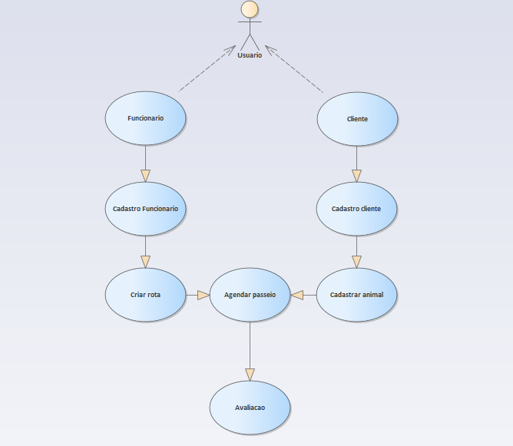

3.6 Expansão de casos de usos

|  |  |
| --- | --- |
| Caso de uso (ID) | Nome do caso de uso |
| 01 | Cadastro no Animap |
| Pré-condições | O usuário deverá estar na tela de cadastro, deverá escolher entre funcionário e cliente. |
| Pós-condições | Usuário cadastrado terá acesso ao sistema. |
| Objetivos | Cadastro de usuário e funcionários no sistema |
| Atores | Cliente e Funcionário |
| Fluxo Principal | Criar conta no Animap  O usuário acessa a tela de login.  Preenche os dados.  Clica no botão de cadastro, é encaminhado a tela de cadastro |
| Fluxo Alternativo | Editar o perfil do Cliente |
| Fluxos de exceção | Caso o e-mail não exista, o sistema emite uma mensagem de usuário inexistente.  Caso a senha esteja diferente, sistema emite uma mensagem de erro de senhas não correspondentes. |

|  |  |
| --- | --- |
| Caso de uso (ID) | Nome do caso de uso |
| 02 | Cadastrar o animal no sistema |
| Pré-condições | Sem pre condições. |
| Pós-condições | O animal estará cadastrado no Sistema. |
| Objetivos | Criar um perfil para o animal. |
| Atores | Cliente |
| Fluxo Principal | Inscrição do animal  Clicar em criar perfil do pet.  Preencher os dados do animal.  Verificar se tem alguma raça proibida. |
| Fluxo Alternativo | Editar o perfil do animal |
| Fluxos de exceção | Não ter preenchido certas informações, recebera uma mensagem de erro. |

|  |  |
| --- | --- |
| Caso de uso (ID) | Nome do caso de uso |
| 03 | Cadastro do Funcionário |
| Pré-condições | Precisa selecionar o Funcionário na seleção de cadastro. |
| Pós-condições | Ele terá acesso ao aplicativo. |
| Objetivos | Cadastrar o Funcionário no aplicativo. |
| Atores | Funcionário. |
| Fluxo Principal | Na etapa de cadastro selecionar funcionário.  Responder todas as perguntas do formulário.  Validar dados e moradia.  Validar o objetivo de trabalhar na empresa.  Esperar a confirmação do cadastro via e-mail. |
| Fluxo Alternativo | Funcionário não terá fluxo alternativo |
| Fluxos de exceção | Caso o e-mail não exista, o sistema emite uma mensagem de usuário inexistente.  Caso a senha esteja diferente, sistema emite uma mensagem de erro de senhas não correspondentes. |

|  |  |
| --- | --- |
| Caso de uso (ID) | Nome do caso de uso |
| 04 | Criar a rota. |
| Pré-condições | Formular uma área fixa para o passeio com o animal. |
| Pós-condições | Vai ter uma área estabelecida para trabalho. |
| Objetivos | Disponibilizar a área para o serviço. |
| Atores | Funcionário |
| Fluxo Principal | Abrir o mapa.  Selecionar a área de serviço.  Após confirmar área de serviço receberá um e-mail confirmando o lugar. |
| Fluxo Alternativo | Não tem fluxo alternativo. |
| Fluxos de exceção | Entrar em contato com o pessoal do sistema para ser aceito. |

|  |  |
| --- | --- |
| Caso de uso (ID) | Nome do caso de uso |
| 05 | Agendar passeio |
| Pré-condições | Escolher um Funcionário, a partir de sua rota. |
| Pós-condições | Confirmar contrato. |
| Objetivos | Agendar um encontro para passeio com o animal. |
| Atores | Funcionário e Cliente. |
| Fluxo Principal | O Cliente irá escolher o funcionário para realizar o passeio.  O Funcionário tem a opção de aceitar ou negar o passeio.  O Cliente terá que escolher o meio de pagamento. |
| Fluxo Alternativo | Excluir ou editar o cooperado que vai realizar o passeio. |
| Fluxos de exceção | Cancelar o passeio depois de 5 o Cliente terá que pagar 15% do valor do passeio. |

|  |  |
| --- | --- |
| Caso de uso (ID) | Nome do caso de uso |
| 06 | Passeio com o animal |
| Pré-condições | Ter internet |
| Pós-condições | Ficar com o celular ligado. |
| Objetivos | Rastreio do funcionário |
| Atores | Funcionário |
| Fluxo Principal | O funcionário pega o pet com o Cliente.  O funcionário terá que seguir a rota programada no celular.  O funcionário terá um equipamento para tratamento do animal. |
| Fluxo Alternativo | O animal passa mal no caminho, ligar na hora para o Cliente para informá-lo seguir as orientações |
| Fluxos de exceção | Fechar o aplicativo no meio do caminho (não terá como rastrear). |

|  |  |
| --- | --- |
| Caso de uso (ID) | Nome do caso de uso |
| 07 | Avaliação. |
| Pré-condições | Terminar o determinado tempo de passeio. |
| Pós-condições | Avaliar de 1 a 5 estrela a experiencia do cooperado com o animal. |
| Objetivos | Devolver o animal para o Cliente e fazer as avaliações de cliente e funcionário. |
| Atores | Cliente, Funcionário |
| Fluxo Principal | Chegar no ponto final.  O Funcionário se encontrar com o Cliente.  O Funcionário dará uma nota para o pet.  O Cliente dará uma nota para o Funcionário.  O Cliente fara o pagamento ou pelo aplicativo, ou cartão débito, crédito, ou no dinheiro. |
| Fluxo Alternativo | O cliente enviar uma mensagem para o cooperado entregar o animal antes do tempo determinado. |
| Fluxos de exceção | Método de pagamento diferente do selecionado do aplicativo. |

1. Diagrama de Classes 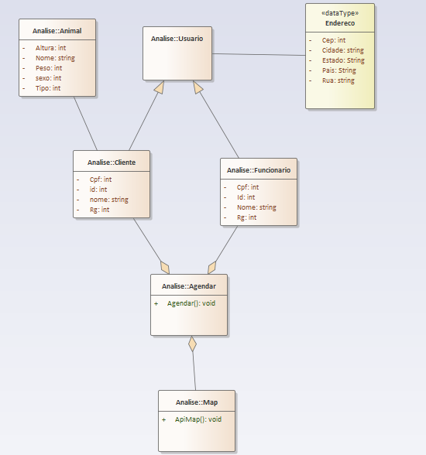
2. Protótipo

